МАОУ «Прииртышская СОШ»

Читаем несплошные тексты на занятиях: работа по тактам

Автор работы: Душина Вероника Васильевна,
учитель начальных классов

2023

Читаем несплошные тексты на занятиях: работа по тактам
Краткая аннотация: умение работать с информацией – жизненная необходимость, которая определяет успешность личности, открывает широкие возможности учащихся при освоении предметных знаний. Формирование навыков самостоятельной информационной деятельности является одной из самых ключевых задач современных образовательных стандартов. Данный мастер-класс посвящен информационно-поисковой работе младших учащихся в процессе анализа несплошных текстов.
В настоящее время особенно остро стоит проблема обучения школьников различным способам мыслительной деятельности, которая позволяет не просто действовать по образцу или шаблону, а мыслить самостоятельно на основе имеющихся способов.
К познавательным умениям относится и умение ученика работать с информацией, в том числе с текстами, которые позволяют формировать идеального мыслящего читателя, использующего обобщенные способы освоения предметного содержания, что дает им возможность применять их в нестандартных жизненных ситуациях.
Какими необходимыми действиями должны обладать школьники?
- вычитывать детали (единицы информации), впрямую упомянутые в тексте;
- делать прямые умозаключения из этой информации;
- интерпретировать и интегрировать отдельные сообщения текста;
- оценивать содержание, язык и форму всего сообщения и его отдельных элементов.
Идеальным читателем может стать тот ребенок, который не просто удерживает смысл текста, но и умеет производить с ним (текстом) различные мыслительные виды деятельности. Это напрямую достаточным образом соответствует уровням таксономии Б. Блума.
Работа с несплошными текстами проводится в три такта:
1 такт – предполагает работу педагога под его руководством в сопровождении обучающихся в поиске информации в представленном тексте.
2 такт – дает возможность обучающимся самостоятельно работать с несплошным текстом, используя ранее сформированные навыки вычитывания информации.
3 такт – способствует организации работы по выявлению сходства и различия в представленных форматах несплошного текста.
Продемонстрирую пример работы с несплошным текстом с использованием автобусного билета. Учащихся делю на 2 творческие группы, каждой группе – чек (рис.1):
Рисунок 1
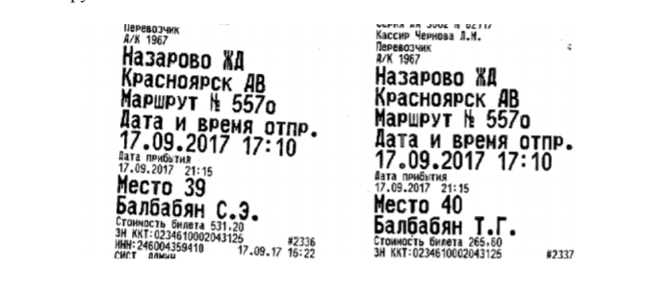
Вопросы для первого такта:
1. Как называется такой вид билета? (автобусный билет)
2. В каком направлении едет пассажир? (Назарово ЖД – Красноярск АВ)
3. Какова стоимость билета? (531 руб. 20 коп.)
4. Какое место занимает пассажир? (Место 39)
5. Укажите дату и время отправления автобуса. (17.09.2017 в 17:10)
6. Укажите дату и время прибытия автобуса. (17.09.2017 в 21:15)
7. Укажите номер билета (№ 1967)
Как можно заметить, в первом такте проходит работа с явной информацией из билета, то есть она прописана в этом билете. Следующие задания направлены на формулирование выводов на основе фактов, имеющихся в тексте и на интерпретацию и обобщение информации:
Задание 2.
1. Определи, сколько времени пассажир был в пути? (4 часа 5 минут)
2. Откуда выезжал автобус? Какова конечная остановка?
Задание 3. Составь текст СМС сообщения, чтобы пассажира встретили в пункте прибытия.
Вопросы и задания для второго такта
Необходимо дать возможность младшим школьникам самостоятельно на другом несплошном тексте добыть информацию как в явном виде, так и в скрытом. Здесь уместен вопрос учителя: «Какую информацию вы можете найти в билете?» (рис.2):
Рисунок 2

Задание
1. Изучив два билета, скажите, на каком виде транспорта перемещались пассажиры?
2. Сколько стоит проезд в автобусе? (531 руб. 20 коп. и 265 руб. 60 коп)
3. Назовите номера билетов. (2336 и 2337)
4. Определите пункт отправки и прибытия автобуса. (Назарово ЖД – Красноярск АВ)
5. Сколько денег пассажиры заплатили за проезд? (796 руб 80 коп.)
6. Сколько минут пассажиры находились в пути? (4 часа 5 минут – 245 мин)
7. Есть ли среди билетов «счастливый»?
Вопросы и задания для второго такта
Важным в решении этой учебной задаче становится нахождение общих данных и фактов и выявление разницы в билетах. Ключевой информацией становится при сравнении выявление двух разных данных, которые позволяют прийти к выводу, что путешествует мама с ребенком.
Задание: Заполните таблицу. Сравните два билета и впишите в таблицу их сходства и различия.
Сходства | Различия
1. Дата и время отправления | 1. Стоимость
2. Маршрут | 2. Номер
3. Дата и время прибытия | 3. Места
4. Фамилия | 4. Инициалы имен
5. Место отправки и конечная остановка | 5.

Проанализировав и сравнив два билета обучающиеся должны выйти на следующие выводы: тип билета является междугородним, в поездке путешествует взрослый и ребенок, пассажиры сидят на соседних местах. Проблема заключается в выдвижении предположения о разнице стоимости билетов.
Именно такая работа с информацией, направленная на развитие умения преобразовывать и обобщать информацию, позволяют систематизировать знания детей, повышать успеваемость, учить детей мыслить.

Список используемой литературы
- Демидова М.Ю. Естественнонаучный цикл: читательские умения // Народное образование. 2012. № 5. С. 214–220.
- Лаптев В. Изобразительная статистика. М. : Эйдос, 2012. 180 с.
- Ермолаева Ж.Е., Лапухова О.В., Герасимова И.Н. Инфографика как способ визуализации учебной информации [Электронный ресурс] // Научно-методический электронный журнал «Концепт». 2014. № 11 (ноябрь). URL: http://e-koncept.ru/2014/14302.htm (дата обращения: 10.10.2020).
- Кубрак Н.В. Инфографика как результат представления ученического исследования [Электронный ресурс] // Цифровое образование. 2020. № 4. URL: http://digital-edu.info/vyp/4/?ELEMENT_ID=1639 (дата обращения: 10.10.2020).

